**Экспериментальное исследование обработки эргативной и номинативной падежной маркировки в хинди, языке с расщепленной эргативностью**

***Губанова Нина Николаевна***

*бакалавр*

*Московский государственный университет им. М.В. Ломоносова, Москва, Россия*

*E–mail: nina_gubanova_2002@mail.ru*

В настоящей работе делается попытка проследить релятивизацию субъекта и объекта в эргативной и номинативной сферах хинди для проверки иерархии доступности на материале языка с расщепленной эргативностью. Актуальность обусловлена тем, что ранее релятивные предложения не рассматривались в языках с расщепленной эргативностью. Цель работы – экспериментальным путем выяснить, что влияет на скорость понимания релятивных клауз: стратегия синтаксического кодирования или положение релятивизируемой именной группы в иерархии доступности.

Согласно иерархии доступности Кинэна-Комри, если язык релятивизирует один тип именного словосочетания (noun phrase), то он должен релятивизировать все именные словосочетания слева от него в иерархии. Возрастающая трудность в обработке придаточного предложения по мере смещения его места вправо в иерархии служит предиктором сложности понимания предложения, то есть чем правее позиция вершины предложения, тем дольше обрабатывается придаточное предложение. Применение иерархии доступности к нейролингвитиске привело к выводу, что субъектные придаточные предложения быстрее обрабатываются, их легче порождать, чем объектные придаточные предложения.

Исследования типологически различных языков и групп поставили под сомнение универсальность иерархии доступности Кинэна-Комри. Так исследования обработки придаточных предложений на эргативном баскском языке показали, что объект релятивизируется легче, чем субъект.

Сложность понимания таких конструкций также зависит от типологических характеристик языка, в том числе от стратегии синтаксического кодирования. Хинди – язык с расщепленной эргативностью. В видовременных формах несовершенного вида используется номинативно-аккузативная стратегия синтаксического кодирования, в формах совершенного вида – эргативная или контрастивная стратегия.

До настоящего времени иерархия доступности не применялась к языкам с расщепленной эргативностью. Рита Матхур описала релятивизацию субъекта и объекта на материале хинди, однако автор не сопоставляет понимание и порождение придаточных определительных в номинативной и эргативной сферах.

Стимульный материал эксперимента – айтемы (экспериментальные предложения), филлеры (отвлекающие предложения) и тренировочные предложения.

Составленные для данного эксперимента айтемы, состоящие из 4 предложений, построены по определённой структуре: в первом предложении вершина относительной клаузы – субъект в номинативном падеже (тип “a”), во втором – объект в номинативном падеже (тип “b”), в третьем – субъект в эргативном падеже (тип “c”), в четвертом – объект в эргативном падеже (тип “d”). Всего 80 предложений. Филлеров – 40.

Готовые айтемы и филлеры разделяются на четыре части в соотношении 1:2, то есть в каждом листе количество филлеров превышает количество предложений из айтемов в 2 раза. Каждая из четырех частей являет собой экспериментальный лист, в которых стимульный материал распределен сбалансированно по системе «Латинского квадрата».

В эксперименте приняли участие 43 грамотных носителя хинди в возрасте от 18 до 65 лет. В связи с тем, что используется методика чтения с саморегуляцией скорости (self-paced reading), при анализе учитывалось время, затраченное на прочтение слова. На основе этих данных был создан график, отражающий среднюю скорость чтения каждого слова в айтемах (Рис.1).

Результаты анализа показали, что средняя скорость прочтения шестого слова – определения, которое относится к вершине главной клаузы – значительно отличается от средней скорости прочтения предложений типа “c” и “d”, где вершина главной клаузы оформлена эргативным падежом. В предложениях типа “a” и “b”, где вершина главной клаузы оформлена номинативным падежом, у реципиентов не было сложности при прочтении шестого слова. Мы предполагаем, что падежное оформление вершины относительной клаузы влияет на скорость обработки предложений. Мы планируем провести статистический анализ, чтобы подтвердить эту гипотезу.

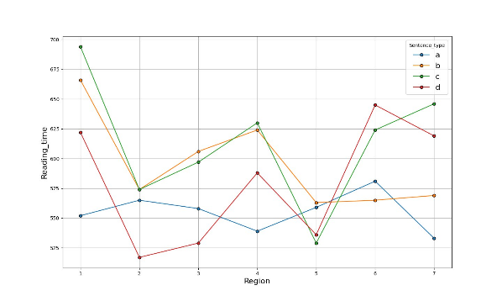Результаты показали, что падежное оформление вершины главной клаузы влияет на обработку: предложения, в которых вершина главной клаузы оформлена эргативным падежом, требуют больше времени на их понимание, чем предложения, в которых вершина главной клаузы оформлена номинативным падежом. При этом положение релятивизируемой именной группы в иерархии доступности не влияет на обработку. Мы планируем углубление исследования, посредством применения технологии отслеживания движения глаз, чтобы определить на каких именно этапах обработки возникают трудности у реципиентов.

Рис.1 Графическое представление результатов. На оси Х представлен порядковый номер слова в предложении, на оси Y – среднее время прочтения (в миллисекундах). Графики отражают среднее количество времени, затраченное на прочтение каждого слова в четырех типах предложения (тип “a”, тип “b”, тип “c”, тип “d”).

**Источники и литература:**

1. Фёдорова О.В., Основы экспериментальной психолингвистики: принципы организации эксперимента: Учебное пособие. — М.: Спутник+, 2008. — 24 с.
2. Comrie B., Keenan E. Noun phrase accessibility revisited // Language, vol. 55 (3), 1979. P. 63-99.
3. Mathur, R. «Comprehension of relative-correlative clause in early L1 (Hindi) of bilingually developing children» Bulletin of the Deccan College Post-Graduate and Research Institute, Vol. 78 (2018), pp. 153-162 URL:<https://www.jstor.org/stable/10.2307/26915000>.
4. Lau E. and Tanaka N. The subject advantage in relative clauses: A review. Glossa: a journal of general linguistics 6(1): 34. 2021. с 1–34. DOI: https://doi.org/10.5334/gjgl.1343.